酸性・アルカリ性の水溶液

実験 ムラサキキャベツ液を使った酸性・アルカリ性の分類
今回調べるもの
パイプユニッシュ、マジックリン、アクロン、レモン汁、水道水、ベーキングパウダー(重曹)、酢、衣類用ハイター、食塩水
※有害な気体を発生する場合があるので、液体同士を混ぜないように!!

結果
調べるもの | 色の変化 | 酸性・中性・アルカリ性

ムラサキキャベツ液の変化
中性
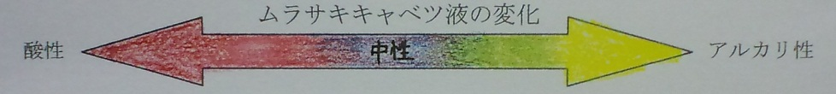
酸性 アルカリ性

調べたもの
調べたもの

まとめ
酸性の水溶液の性質
- 色リトマス紙を 色に変える。
- BTB溶液を 色に変える。
- ムラサキキャベツ液を 色に変える。

アルカリ性の水溶液の性質
- 色リトマス紙を 色に変える。
- BTB溶液を 色に変える。
- ムラサキキャベツ液を 色に変える。
- フェノールフタレイン液を 色に変える。

